**ДЕРЖАВНА ПІДСУМКОВА АТЕСТАЦІЯ У ФОРМІ ЗОВНІШНЬОГО НЕЗАЛЕЖНОГО ОЦІНЮВАННЯ**

Результати зовнішнього оцінювання із чотирьох навчальних предметів зараховуються як результати державної підсумкової атестації (за шкалою 1–12 балів) за освітній рівень повної загальної середньої освіти  для учнів (слухачів, студентів) закладів загальної середньої освіти, професійної (професійно-технічної), вищої освіти, які в 2022 році завершують здобуття повної загальної середньої освіти:

* українська мова (усі завдання сертифікаційної роботи) або української мова і література (субтест “Атестаційні завдання”);
* математика (за підсумками виконання сертифікаційної роботи з: математики (завдання рівня стандарту) або завдань субтесту “Атестаційні завдання з математики” (для здобувачів освіти, які вивчали математику на рівні стандарту); математики (для здобувачів освіти, які вивчали математику на профільному рівні));
* історія України (субтест “Період XX – початок XXI століття”) або іноземна мова – за вибором здобувача освіти;
* один з навчальних предметів (історія України, біологія, географія, фізика, хімія, англійська мова, іспанська мова, німецька мова, французька мова).

Учням, які виберуть для проходження державної підсумкової атестації математику та/або іноземну мову, оцінка ДПА (за шкалою 1–12 балів) буде визначатися залежно від рівня, на якому вони цей навчальний предмет вивчали:

* для тих, хто вивчав математику та/або іноземну мову на профільному рівні, оцінкою за ДПА буде результат виконання завдань рівня стандарту та профільного рівня;
* для тих, хто вивчав математику та/або іноземну мову на рівні стандарту, оцінкою за ДПА буде результат виконання завдань рівня стандарту.

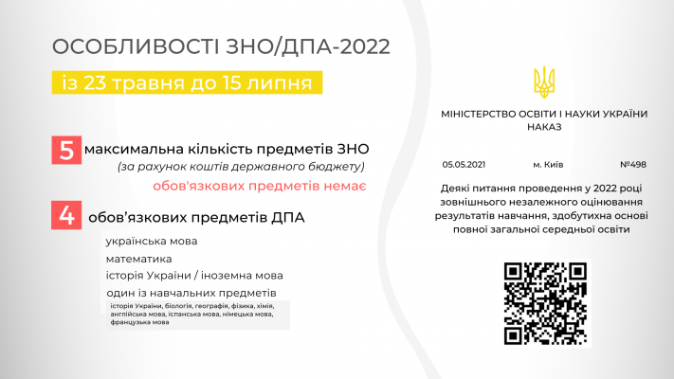

**УВАГА!**

**Тестування основної сесії ЗНО-2022 відбудуться**

**за таким графіком:**

|  |  |
| --- | --- |
| фізика | 23 травня |
| хімія | 26 травня |
| українська мова, українська мова і література | 31 травня |
| математика, математика (завдання рівня стандарту) | 3 червня |
| іспанська мова, німецька мова, французька мови | 6 червня |
| англійська мова | 7 червня |
| історія України | 10 червня |
| географія | 14 червня |
| біологія | 17 червня |

Інформацію про результати основної сесії зовнішнього незалежного оцінювання з усіх навчальних предметів буде розміщено на [інформаційних сторінках](https://zno.testportal.com.ua/info/login) учасників тестування до **30 червня 2022 р.**